Лабораторная работа №8

Текстовый редактор vi

Ганина Таисия Сергеевна, НКАбд-01-22

Содержание

# 1 Цель работы

Познакомиться с операционной системой Linux. Получить практические навы- ки работы с редактором vi, установленным по умолчанию практически во всех дистрибутивах.

# 2 Задание

1. Ознакомиться с теоретическим материалом.
2. Ознакомиться с редактором vi.
3. Выполнить упражнения, используя команды vi.

#Задание 1. Создание нового файла с использованием vi

1. Создайте каталог с именем ~/work/os/lab06.
2. Перейдите во вновь созданный каталог.
3. Вызовите vi и создайте файл hello.sh. Нажмите клавишу i и вводите следующий текст.

vi hello.sh

#!/bin/bash

HELL=Hello

function hello {

LOCAL HELLO=World

echo $HELLO

}

echo $HELLO

hello

1. Нажмите клавишу Esc для перехода в командный режим после завершения ввода текста. Нажмите : для перехода в режим последней строки и внизу вашего экрана появится приглашение в виде двоеточия.
2. Нажмите w (записать) и q (выйти), а затем нажмите клавишу Enter для сохранения вашего текста и завершения работы.
3. Сделайте файл исполняемым

chmod +x hello.sh

#Задание 2. Редактирование существующего файла

1. Вызовите vi на редактирование файла

vi ~/work/os/lab06/hello.sh

1. Установите курсор в конец слова HELL второй строки.
2. Перейдите в режим вставки и замените на HELLO. Нажмите Esc для возврата в командный режим.
3. Установите курсор на четвертую строку и сотрите слово LOCAL.
4. Перейдите в режим вставки и наберите следующий текст: local, нажмите Esc для возврата в командный режим.
5. Установите курсор на последней строке файла. Вставьте после неё строку, содержащую следующий текст: echo $HELLO.
6. Нажмите Esc для перехода в командный режим. Удалите последнюю строку.
7. Введите команду отмены изменений u для отмены последней команды. Введите символ : для перехода в режим последней строки. Запишите произведённые изменения и выйдите из vi.

# 3 Теоретическое введение

В большинстве дистрибутивов Linux в качестве текстового редактора по умолча- нию устанавливается интерактивный экранный редактор vi (Visual display editor).

Редактор vi имеет три режима работы: - командный режим — предназначен для ввода команд редактирования и навигации по редактируемому файлу; - режим вставки — предназначен для ввода содержания редактируемого файла; - режим последней (или командной) строки — используется для записи изменений в файл и выхода из редактора. Для вызова редактора vi необходимо указать команду vi и имя редактируемого файла: vi При этом в случае отсутствия файла с указанным именем будет создан такой файл. Переход в командный режим осуществляется нажатием клавиши Esc . Для выхода из редактора vi необходимо перейти в режим последней строки: находясь в командном режиме, нажать Shift-; (по сути символ : — двоеточие), затем: - набрать символы wq, если перед выходом из редактора требуется записать изменения в файл; - набрать символ q (или q!), если требуется выйти из редактора без сохранения.

# 4 Выполнение лабораторной работы. 1 часть

1. Создайте каталог с именем ~/work/os/lab06 (рис. 1).

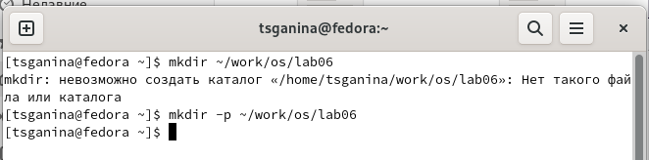

Figure 1: Создаю каталог

1. Перейдите во вновь созданный каталог (рис. 2).

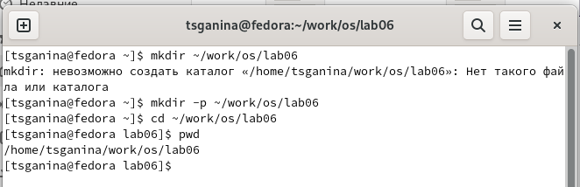

Figure 2: Перехожу в каталог

1. Вызовите vi и создайте файл hello.sh, нажмите клавишу i и вводите следующий текст (рис. 3).

vi hello.sh

#!/bin/bash

HELL=Hello

function hello {

`LOCAL HELLO=World`  
  
`echo $HELLO`

}

echo $HELLO

hello

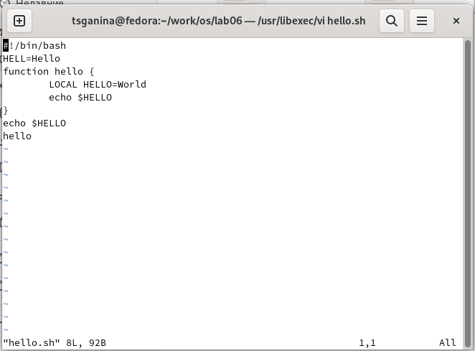

Figure 3: Ввожу текст

1. Нажмите клавишу Esc для перехода в командный режим после завершения ввода текста. Нажмите : для перехода в режим последней строки и внизу вашего экрана появится приглашение в виде двоеточия (рис. 4).

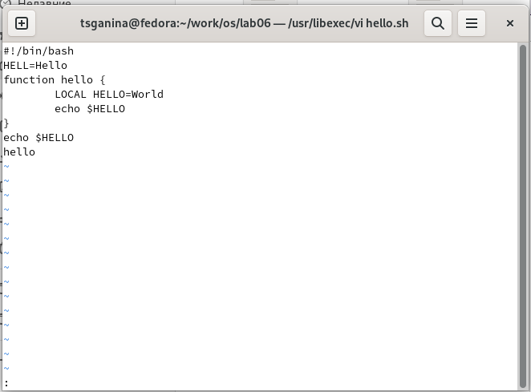

Figure 4: Выхожу из редактора с сохранением введённых данных

1. Нажмите w (записать) и q (выйти), а затем нажмите клавишу Enter для сохранения вашего текста и завершения работы (рис. 5).

Figure 5: w (записать) и q (выйти)

Figure 5: w (записать) и q (выйти)

1. Сделайте файл исполняемым (рис. 6).

chmod +x hello.sh



Figure 6: Исполняемый файл

#Выполнение лабораторной работы. Часть 2

1. Вызовите vi на редактирование файла (рис. 7).

vi ~/work/os/lab06/hello.sh

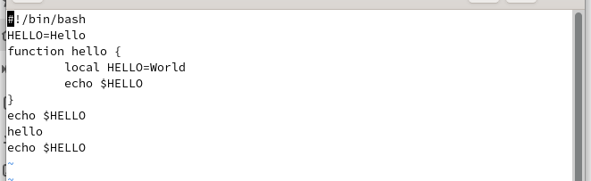

Figure 7: Файл

1. Установите курсор в конец слова HELL второй строки (рис. 8).

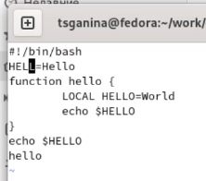

Figure 8: Курсор в конце строки

1. Перейдите в режим вставки и замените на HELLO. Нажмите Esc для возврата в командный режим (рис. 9).

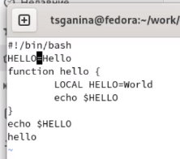

Figure 9: Замена HELL->HELLO

1. Установите курсор на четвертую строку и сотрите слово LOCAL (рис. 10).

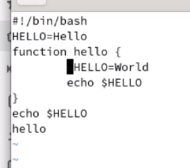

Figure 10: Стереть слово

1. Перейдите в режим вставки и наберите следующий текст: local, нажмите Esc для возврата в командный режим (рис. 11).

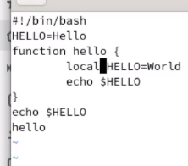

Figure 11: local

1. Установите курсор на последней строке файла. Вставьте после неё строку, содержащую следующий текст: echo $HELLO (рис. 12).

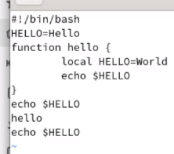

Figure 12: echo $HELLO

1. Нажмите Esc для перехода в командный режим. Удалите последнюю строку (рис. 13).

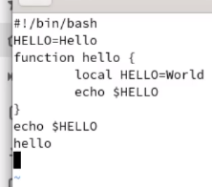

Figure 13: echo $HELLO удаление

1. Введите команду отмены изменений u для отмены последней команды. Введите символ : для перехода в режим последней строки. Запишите произведённые изменения и выйдите из vi (рис. 14).

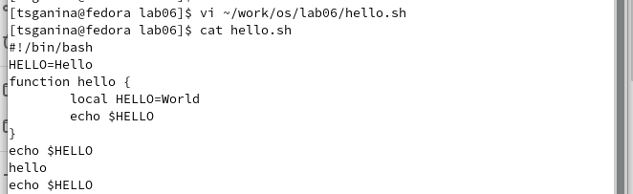

Figure 14: Результат

# 5 Контрольные вопросы

1. Дайте краткую характеристику режимам работы редактора vi.

* командный режим — предназначен для ввода команд редактирования и навигации по редактируемому файлу;
* режим вставки — предназначен для ввода содержания редактируемого файла;
* режим последней (или командной) строки — используется для записи из- менений в файл и выхода из редактора.

1. Как выйти из редактора, не сохраняя произведённые изменения?

Можно нажимать символ q (или q!), если требуется выйти из редактора без сохранения.

1. Назовите и дайте краткую характеристику командам позиционирования.

* 0 (ноль) — переход в начало строки;
* $ — переход в конец строки;
* G — переход в конец файла;
* n G — переход на строку с номером n.

1. Что для редактора vi является словом?

Редактор vi предполагает, что слово - это строка символов, которая может включать в себя буквы, цифры и символы подчеркивания.

1. Каким образом из любого места редактируемого файла перейти в начало (конец) файла?

С помощью G — переход в конец файла

1. Назовите и дайте краткую характеристику основным группам команд ре- дактирования.

* Вставка текста – а — вставить текст после курсора; – А — вставить текст в конец строки; – i — вставить текст перед курсором; – n i — вставить текст n раз; – I — вставить текст в начало строки.
* Вставка строки – о — вставить строку под курсором; – О — вставить строку над курсором.
* Удаление текста – x — удалить один символ в буфер; – d w — удалить одно слово в буфер; – d $ — удалить в буфер текст от курсора до конца строки; – d 0 — удалить в буфер текст от начала строки до позиции курсора; – d d — удалить в буфер одну строку; – n d d — удалить в буфер n строк.
* Отмена и повтор произведённых изменений – u — отменить последнее изменение; – . — повторить последнее изменение.
* Копирование текста в буфер – Y — скопировать строку в буфер; – n Y — скопировать n строк в буфер; – y w — скопировать слово в буфер.
* Вставка текста из буфера – p — вставить текст из буфера после курсора; – P — вставить текст из буфера перед курсором.
* Замена текста – c w — заменить слово; – n c w — заменить n слов; – c $ — заменить текст от курсора до конца строки; – r — заменить слово; – R — заменить текст.
* Поиск текста – / текст — произвести поиск вперёд по тексту указанной стро- ки символов текст; – ? текст — произвести поиск назад по тексту указанной строки символов текст.

1. Необходимо заполнить строку символами $. Каковы ваши действия?

Перейти в режим вставки.

1. Как отменить некорректное действие, связанное с процессом редактирова- ния?

С помощью u — отменить последнее изменение

1. Назовите и дайте характеристику основным группам команд режима по- следней строки.

Режим последней строки — используется для записи изменений в файл и вы- хода из редактора.

1. Как определить, не перемещая курсора, позицию, в которой заканчивается строка?

$ — переход в конец строки

1. Выполните анализ опций редактора vi (сколько их, как узнать их назначение и т.д.).

Опции редактора vi позволяют настроить рабочую среду. Для задания опций используется команда set (в режиме последней строки): – : set all — вывести полный список опций; – : set nu — вывести номера строк; – : set list — вывести невидимые символы; – : set ic — не учитывать при поиске, является ли символ прописным или строчным.

1. Как определить режим работы редактора vi?

В редакторе vi есть два основных режима: командный режим и режим встав- ки. По умолчанию работа начинается в командном режиме. В режиме вставки клавиатура используется для набора текста. Для выхода в командный режим используется клавиша Esc или комбинация Ctrl + c.

# 6 Выводы

В процессе выполнения лабораторной работы я познакомилась с операцион- ной системой Linux. Получила практические навыки работы с редактором vi, установленным по умолчанию практически во всех дистрибутивах.

# Список литературы

1. [Руководство к выполнению лабораторной](https://esystem.rudn.ru/pluginfile.php/1975775/mod_resource/content/4/008-lab_vi.pdf)